实验报告（第六次上机）

电自2003 赵洪

#include<iostream>

#include<string>

#include<cmath>

using namespace std;

class myarray {

protected:

int a[5];

int\* p=a;

public:

myarray();

~myarray();

void setmyarray();

void show();

};

myarray::myarray()

{

cout << "MyArray 类对象已创建！" << endl;

}

myarray::~myarray()

{

cout << "MyArray 类对象已撤销！" << endl;

}

void myarray::setmyarray()

{

int i;

cout << "请从键盘输入5个数：";

for (i = 0; i < 5; i++)

{

cin >> a[i];

}

}

void myarray::show()

{

int q;

cout << "显示排序以前的5个整数：";

for (q = 0; q < 5; q++)

{

cout << a[q] << " ";

}

cout << endl;

}

class sortarray:public myarray {

private:

int b[5];

int\* t=b;

public:

sortarray();

~sortarray();

void sort();

void show();

};

sortarray::sortarray()

{

cout << "SortArray 类对象已创建！" << endl;

}

sortarray::~sortarray()

{

cout << "SortArray 类对象已撤销！" << endl;

}

void sortarray::sort()

{

int n,m,w;

for (n = 0; n < 5; n++, p++)

{

b[n] = \*p;

}

for (n=0; n < 5; n++)

{

for(w=0;w<4-n;w++)

if (b[w] > b[w + 1])

{

m = b[w];

b[w] = b[w + 1];

b[w + 1] = m;

}

}

}

void sortarray::show()

{

int i;

cout << "显示排序之后的5个整数：";

for (i=0;i<5 ; i++,t++)

cout << \*t << " ";

cout << endl;

}

int main()

{

sortarray aa;

aa.setmyarray();

aa.sort();

aa.myarray::show();

aa.show();

return 0;

}

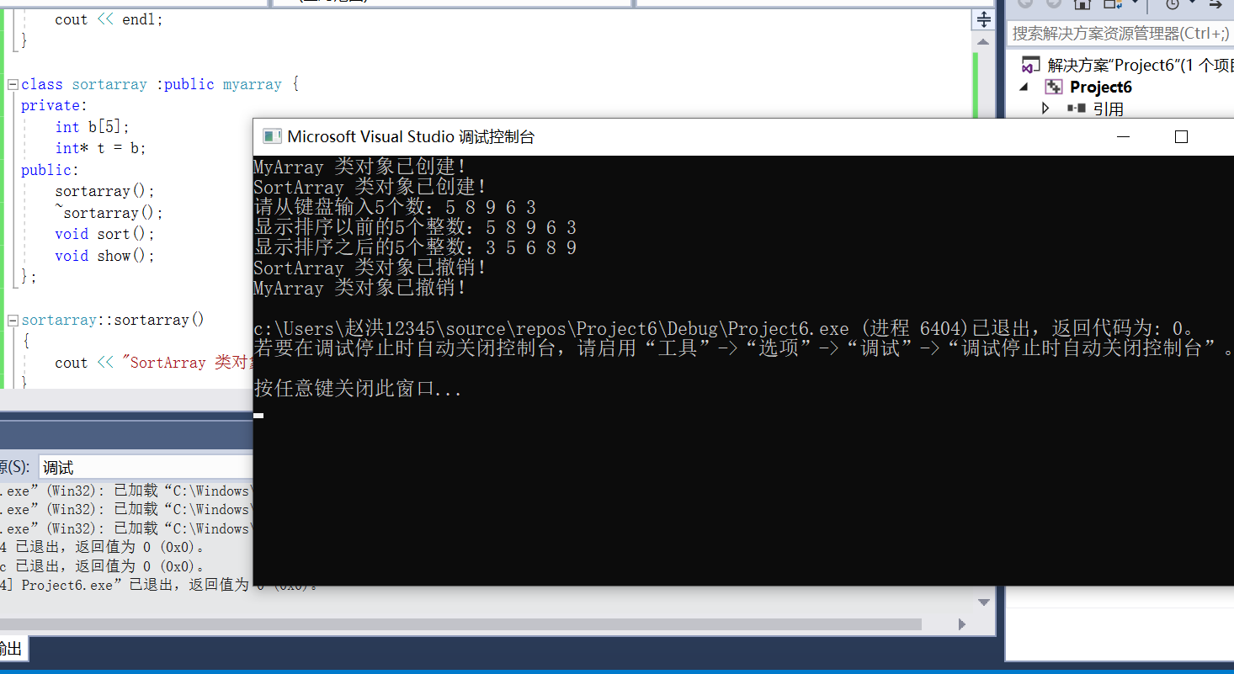

通过本次实验，我初步了解和掌握了派生类的声明方法和派生类构造函数的定义方法

掌握不同方式下，构造函数与析构函数的执行顺序与构造规则。

基类构造函数。如果有多个基类，则构造函数的调用顺序是某类在类派生表中出现的顺序，而不是它们在成员初始化表中的顺序。成员类对象构造函数。如果有多个成员类对象则构造函数的调用顺序是对象在类中被声明的顺序，而不是它们出现在成员初始化表中的顺序；析构函数执行顺序：先调用派生类的析构函数；然后调用成员类对象的析构函数；最后调用基类的析构函数。